Desenvolvimento 1 – HTML e CSS

Observe as três capturas de tela em anexo. Cada uma delas tem áreas sinalizadas e numeradas, além de um grupo específico de tags HTML logo abaixo. 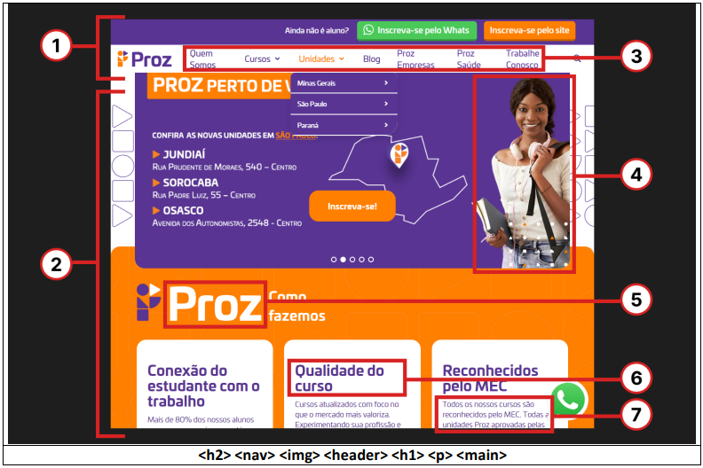

1. <header>
2. <main>
3. <nav>
4. <img>
5. <h1>
6. <h2>
7. <p>

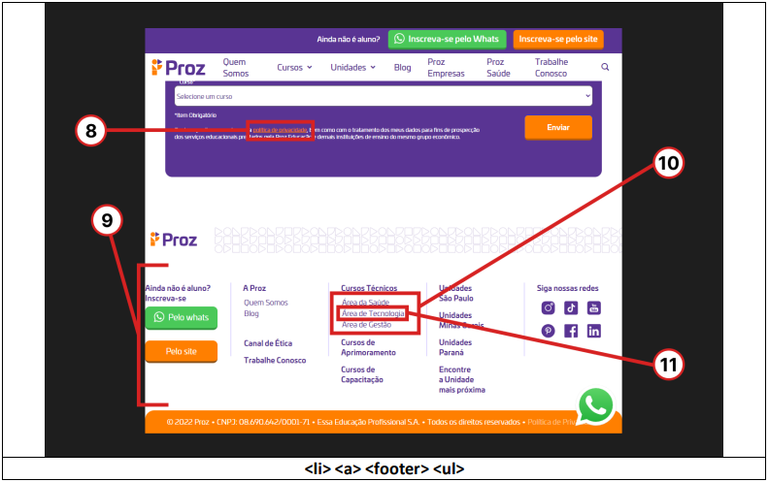

1. <a>
2. <footer>
3. <ul>
4. <il>

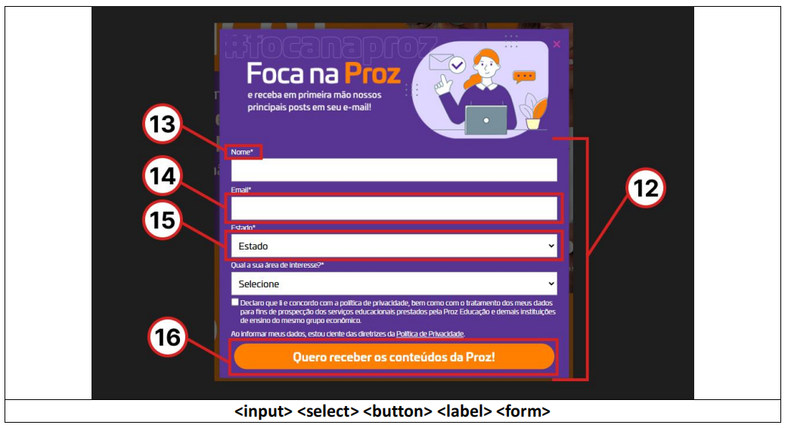

1. <form>
2. <label>
3. <input>
4. <select>
5. <button>

**By Ana Paula Sena**